Atalhos

- Editar célula: tecla F2 // Confirmar Edição: tecla ENTER // Cancelar Edição: tecla ESC
- Selecionar colunas: Control + Espaço // Selecionar linhas: Shift + Espaço
- Inserir coluna ou linha: (selecione uma coluna ou linha e depois) Control + Soma
- Apagar coluna ou linha: (selecione uma coluna ou linha e depois) Control + Menos
- Selecionar linhas e/ou colunas: Shift + Setas
- Ir para a última célula da linha ou coluna: Control + Setas
- Ir para a primeira célula(A1): Control + Home
- Selecionar todas as linhas e/ou colunas: Control + Shift + Setas
- Selecionar uma área de dados: Control + Asterisco
- A Barra Inferior de Status mostra valores interessantes como Soma ou Média. É possível ainda mostrar mais informações, como Valor_Mínimo ou Máximo, bastar escolher ao clicar com botão direito sobre a barra.
- Salvar documento: Control + B
- Formatação Rápida: Control + Q
- Abrir janela de Formatar Células: Control + 1

Aula 04 – Manipulando Arquivos

Ao salvar um arquivo de planilhas Excel, o formato padrão é XLSX
Ao salvar arquivos na pasta One_Drive dentro do diretório Meu_Computador, eles estarão disponíveis sempre na nuvem, independente do dispositivo. Experimente!

Aula 05 – Selecionando Dados

A caixa de nome indica qual célula está ativa no momento
Para se direcionar à primeira célula do documento, aperte Control + Home
A tecla Tab pula pra próxima coluna, já a tecla Enter pula para a próxima linha
Para selecionar toda a área, aperte Control + T ou Control + A, para selecionar apenas a área que contem dados, aperte Control + Asterisco

Aula 06 e 07 – Formatando Planilhas

Para habilitar a formatação_rápida de tabelas, selecione a tabela e em seguida, utilize as teclas de atalho Control + Q
É possível desmarcar as linhas de grade através da Ribbon Exibir
Para copiar a formatação da célula, selecione-a e click no Pincel da Área de Transferência

Aula 08 – Classificação de Dados

Na Ribbon Página Inicial, há a opção de Classificar e Filtrar, para ordenar os dados de diversas maneiras
Para inserir o símbolo de grau (º) numa coluna de enumeração, selecione os dados dessa coluna → abra a janela de formatar células (Control + 1) → escolha a categoria Personalizado → altere o Tipo (ou, no LibreOffice, Código do Formato) para 0º
É possível também criar sua própria lista personalizada, escolha a Ribbon Arquivo → Opções → Avançado → role pra baixo até encontrar a aba Geral → Click em Editar Listas personalizadas → escolha as células relacionadas a sua lista personalizada e click em Importar

Aula 09 – Fórmulas

Ao usar fórmulas, deve-se começar a sentença com o operador igual (=). Exemplo:
- Adição: =7+3
- Subtração: =7-3
- Inversão: =-8
- Multiplicação: =7*3
- Divisão: =7/3
- Exponenciação: =7^3
- Porcentagem: =30%
Cuidado com a ordem de precedência dos operadores, por exemplo, não esqueça dos parênteses () ao calcular média

Aula 10 e 11 – Funções

- Soma: =soma(a1:a7)
Dica: em vez de clicar na célula a1 e arrastar até a célula a7, clique em a1 → segure Shift → clique em a7.
- Média: =media(a1:a3;a5)
Na fórmula, os dois-pontos significam o intervalo entre a1 até a3. Já o ponto-e-vírgula significa que a célula a5 também foi adicionada ao intervalo.
É possível atribuir nomes às colunas, linhas, intervalos ou qualquer conjunto de células para facilitar na criação de fórmulas. Para isso, Selecione as células → Ribbon Fórmulas → escolha a opção Definir_Nome.
Como mostra a figura abaixo:

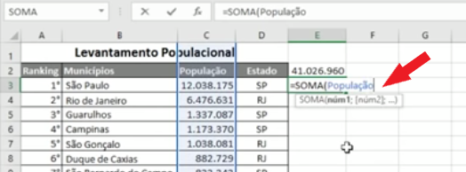
Exemplos de funções Condicionais:
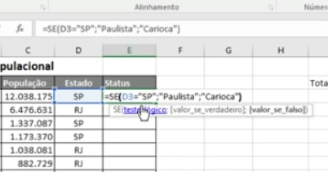

- Se o Estado tiver valor “SP”, então Status recebe valor “Paulista”. Senão, recebe valor “Carioca”.

Na célula, a sentença é: =SE(D3=“SP”;“Paulista”;“Carioca”)

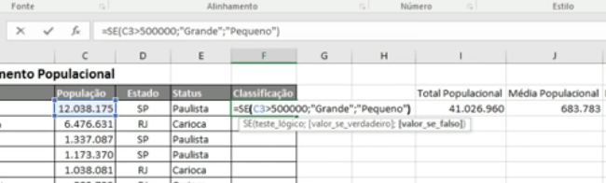
Na célula, a sentença é: =SE(C3>50000;“Grande”;“Pequeno”)

- SOMASE(Estado;”=SP”;População): Se a coluna definida como Estado for igual ao valor “SP” então soma a coluna definida como População
- CONT.SE(Estado;”=RJ”): conta e mostra a quantidade de termos, ou seja, quantas cidades são do Rio de Janeiro.
- MÉDIASE(Estado;”=RJ”;População): Se o estado for “RJ” então o intervalo que vai calcular a média é a coluna População
- CONT.SES(Estado;”=SP”;População;”>50000”): conta se a coluna estado for “SP” e se a coluna População for acima de 50000. A mesma lógica se aplica às fórmulas SOMA.SES e MEDIA.SES

Aula 12 – Formatação Condicional

Com a Formatação Condicional os dados são apresentados de forma mais clara e compreensível. Para alterar a formatação das células (cor, fonte, estilo, etc) de acordo com seu conteúdo, primeiro selecione-as e depois configure as opções que se apresentam na Ribbon Página_Inicial → Formatação Condicional → Gerenciar Regras → botão Nova Regra
É possível também mesclar regras, ou seja, aplicar mais de uma regra sobre as mesmas células. Por exemplo, somando Barras de Dados com Escalas de Cor com Conjunto de Ícones, etc
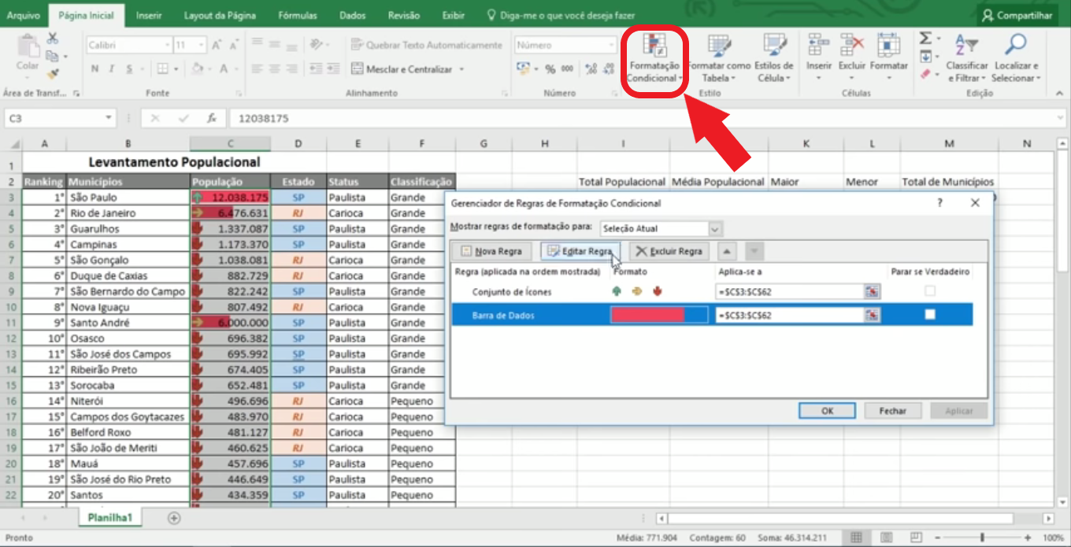
Para criar uma planilha com efeito zebrado (linhas com cores intercaladas), selecionamos todos os dados da planilha, criamos uma formatação condicional baseada em fórmula e escrevemos a seguinte fórmula: =MOD(LIN(); 2) = 0

